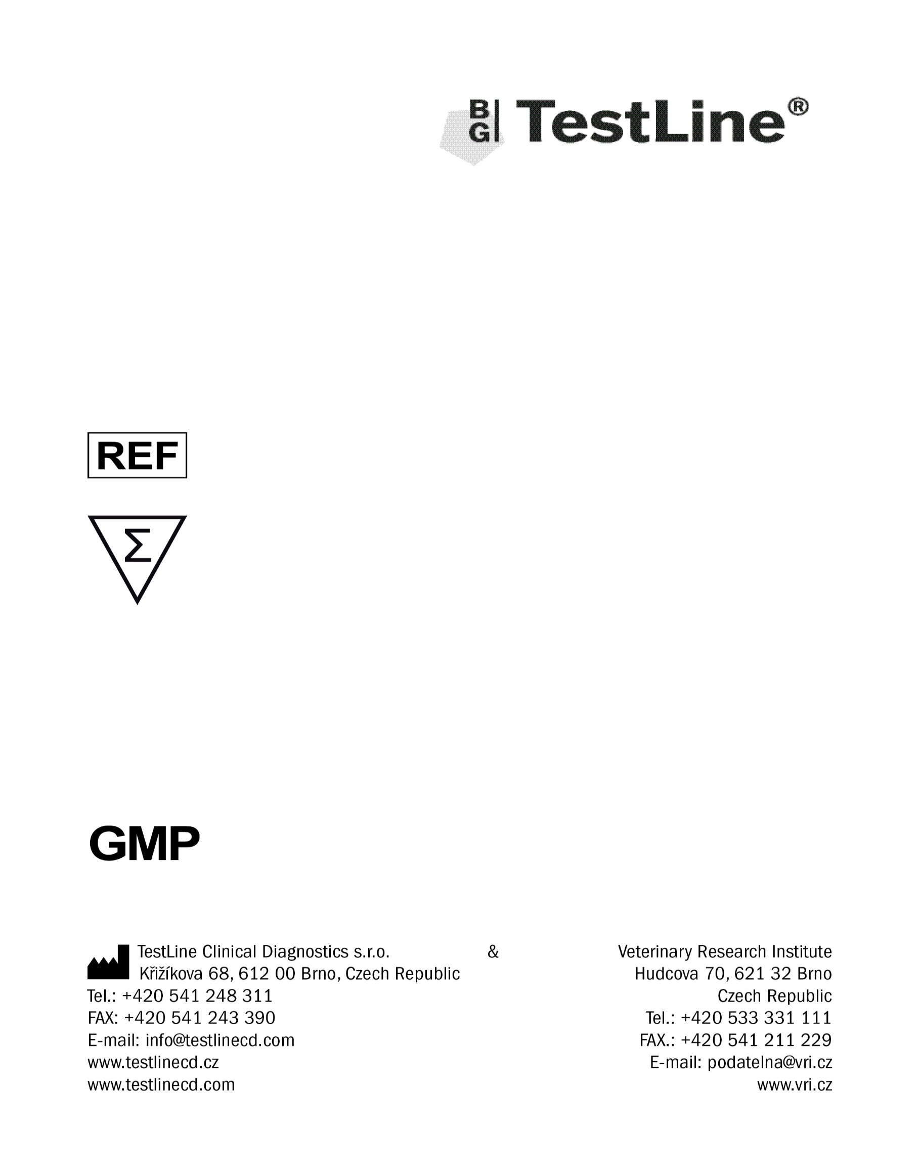
Návod pro použití

EBLV Ab ELISA

EBL480

480

Souprava pro profesionální použití
Obsah
1 Určený účel použití 3
2 Úvod 3
3 Princip testu 3
4 Složení soupravy 4
5 Další potřebné vybavení k provedení testu 5
6 Skladování a exspirace soupravy 5
7 Příprava pracovních roztoků 5
8 Ředění vzorků a kontrolních sér 6
9 Pracovní postup 6
10 Pracovní schéma 8
11 Validita testu 9
12 Hodnocení výsledků 9
13 Charakteristiky soupravy 10
14 Bezpečnost práce 11
15 Technické připomínky 12
16 Vysvětlení symbolů 13

Určený účel použití
Imunoenzymatická souprava ke stanovení protilátek proti viru enzootické bovinní leukózy v individuálních i směsných vzorcích krevních sér skotu.

Úvod
Virus enzootické bovinní leukózy (EBLV) patří do čeledi Retroviridae. Enzootická bovinní leukóza (EBL) je infekční onemocnění skotu. Virus infikuje primárně B lymfocyty a indukuje trvalou protilátkovou odpověď proti pěti virovým proteinům. Nejsilnější protilátková odpověď je vyvolána proti povrchovému glykoproteinu gp-51 a vnitřnímu proteinu p-24. Jen asi u 11 % infikovaných zvířat dochází k projevům perzistentní lymfocytózy a lymfosarkomatózy.
Současné diagnostické metody jsou založeny na průkazu specifických protilátek. Z metod jsou rutinně používány precipitační test v agarovém gelu (AGPT) ke stanovení protilátek v krevním séru, ELISA, případně RIA metody. ELISA umožňuje díky své vysoké citlivosti a specifitě stanovit antivirové protilátky v krevních sérech, určených metodou AGPT jako negativní. Metoda splňuje i požadavky na vyšetření směsných vzorků těchto materiálů s citlivostí odpovídající požadavkům O.I.E. (směrnice EU 88/406). Souprava je standardizována dle mezinárodních standardů, včetně E05. Souprava detekuje standardní sérum O.I.E. označené E05 v ředění 1:100, což umožňuje vyšetření deseti směsných vzorků.

Princip testu
Souprava umožňuje detekci specifických protilátek ve vzorku metodou EIA, typ sandwich (tj. pevná fáze s navázaným specifickým antigenem – protilátka z vyšetřovaného vzorku – značená protilátka). Značená protilátka (konjugát)
je zvířecí imunoglobulinová frakce proti hovězímu imunoglobulinu konjugovaná křenovou peroxidázou. Peroxidázová aktivita se stanovuje pomocí substrátu s TMB, který zmodrá v případě pozitivity. Celá reakce je ukončena zastavovacím roztokem. Dojde ke změně modrého zabarvení na žluté. Intenzita žlutého zabarvení se měří na fotometru (při vlnové délce 450 nm) a je úměrná koncentraci specifických protilátek přítomných ve vzorku.

Použitý antigen
Purifikovaný a inaktivovaný antigen EBLV s obsahem p24 (vnitřní protein)

Složení soupravy
MICROPLATE | Potažená destička | 5 ks
 | s navázaným antigenem, 12 x 8 jamek v sáčku se sušidlem
NCS | Negativní kontrolní sérum | 1 × 0,4 ml
 | 10krát koncentrované hovězí sérum neobsahující specifické protilátky
PCS-L | Pozitivní kontrolní sérum limitní | 1 × 0,4 ml
 | 10krát koncentrované hovězí sérum obsahující specifické protilátky.
CONJUGATE | Konjugát (100 × konc.) | 1 × 0,8 ml
 | 100krát koncentrované protilátky proti hovězímu IgG značené peroxidázou
DILUENT 13 | Ředicí roztok vzorků 13 | 1 × 240 ml
 | Pufr se stabilizátory bílkovin, v pracovním ředění
CONJ.DILUENT 11 | Ředicí roztok konjugátu 11 | 1 × 70ml
 | Pufr se stabilizátory konjugátu, v pracovním ředění
SUBSTRATE 5 | TMB-Complete 5 | 1 × 60 ml
 | Jednosložkový substrátový roztok obsahující TMB/H₂O₂, v pracovním ředění
WASH 20x | Promývací roztok | 2 × 60 ml
 | 20krát koncentrovaný pufr
STOP | Zastavovací roztok | 1 × 60 ml
 | Roztok kyseliny, v pracovním ředění
 | Pracovní návod | 1 ks

Další potřebné vybavení k provedení testu
Jedno a vícekanálové pipety
Špičky pro jednorázové použití
Promývací zařízení
Stopky
Třepačka mikrotitračních destiček (při vyšetřování menších souborů vzorků není nezbytná)
Termostat na 37 °C s vlhkou komůrkou
Fotometr pro mikrotitrační destičky

Skladování a exspirace soupravy
Soupravu skladujte při teplotě +2 °C až +8 °C. Při dodržení skladovacích podmínek platí exspirace uvedená na obalu soupravy. Po otevření je doporučeno soupravu spotřebovat do 3 měsíců. Souprava nesmí zmrznout!

Vzorky a jejich skladování
Jako vzorek k vyšetření může být použito krevní sérum. Vyšetřované vzorky je možno uchovávat při +2 °C až +8 °C maximálně 48 hodin. Při delším skladování vzorky zmrazte na -20 °C.

Příprava pracovních roztoků
Promývací roztok řeďte 1:20. Např. 60 ml koncentrovaného Promývacího roztoku + 1140 ml destilované vody (pro 1 destičku 15 ml Promývacího roztoku + 285 ml destilované vody).
V lahvičce s Promývacím roztokem se mohou vytvořit krystaly solí. Tyto krystaly je třeba před použitím rozpustit zahřátím na vodní lázni. Roztok po naředění je stabilní jeden týden při +2 °C až +8 °C.
Ředicí roztok vzorků je v pracovní koncentraci, dále neředit!
Ředicí roztok konjugátu je již v pracovní koncentraci, dále neředit!
Konjugát řeďte 1:100 Ředícím roztokem konjugátu. Např. 600 µl Konjugátu doplňte Ředicím roztokem konjugátu do celkového objemu 60 ml (pro jednu destičku: 120 μl do 12 ml, pro jeden strip: 10 μl do 1 ml).
Ředění provádějte nejdříve 10 minut před použitím. Dobře promíchejte.
TMB-Complete je jednosložkový chromogenní substrátový roztok v pracovním ředění, dále neředit!

Zaměnitelnost roztoků
Ředicí roztok vzorků, Ředicí roztok konjugátu a TMB-Complete jsou v EIA soupravách TestLine zaměnitelné, pokud mají stejné číselné označení (např. Ředicí roztok vzorků 2, Ředicí roztok vzorků 3, atd.). Promývací a Zastavovací roztok je univerzální ve všech EIA soupravách TestLine.

Ředění vzorků a kontrolních sér
Ředicí roztok vzorků před použitím šetrně promíchejte.

Ředění vzorků sér a kontrolních sér
Důkladně promíchané vzorky a kontrolní séra (PKS-L a NKS) řeďte 1:10 Ředicím roztokem vzorků.
Např.: 10 µl vzorku (kontrolního séra) + 90 µl Ředicího roztoku vzorků.
Ředění provádějte v jamkách mikrotitrační destičky (viz kapitola Pracovní postup). Dobře promíchejte.
Naředěné vzorky je nutno vyšetřit co nejdříve.

Pracovní postup
Všechny reagencie nechte vytemperovat na laboratorní teplotu a důkladně promíchejte. Nepoužijete-li celou destičku, zbylé stripy vraťte zpět do obalu se sušidlem, hermeticky uzavřete a skladujte při +2 °C až +8 °C. Důsledně chraňte před vlhkostí!
- Dávkujte kontroly a ředěné vzorky podle pracovního schématu.
- Pipetujte 100 µl Ředicího roztoku vzorků do jamky A1 (blank).
- Pipetujte 90 µl Ředicího roztoku vzorků do všech zbývajících jamek.
- Pipetujte 10 µl Negativního kontrolního séra do 2 jamek (B1, C1).
- Pipetujte 10 µl Pozitivního kontrolního séra limitního do 2 jamek (D1, E1).
- Pipetujte 10 µl testovaných vzorků do zbývajících jamek s Ředícím roztokem vzorků (F1 - H12).
- Obsah jamek důkladně promíchejte (nejlépe za použití třepačky mikrotitračních destiček).

- Destičku přikryjte víčkem a inkubujte 60 minut při 37 °C nebo inkubujte přes noc (14-18 hodin) při +2 °C až +8 °C ve vlhké komůrce (před odsátím temperujte destičku cca 15 minut při laboratorní teplotě).
- Odsajte obsah jamek a 4krát promyjte pracovním promývacím roztokem. Jamky plňte po horní okraj. Na závěr důkladně vyklepejte zbytky roztoku do savého materiálu.
- Dávkujte do všech jamek 100 µl pracovního roztoku konjugátu.
- Destičku přikryjte víčkem a inkubujte 30 minut při 37 °C.
- Odsajte obsah jamek a 4krát promyjte pracovním promývacím roztokem. Jamky plňte po horní okraj. Na závěr důkladně vyklepejte zbytky roztoku do savého materiálu.
- Dávkujte do všech jamek 100 µl jednosložkového substrátu TMB-Complete. Pozor na znečištění – viz kapitola Technické připomínky.
- Destičku přikryjte víčkem a inkubujte 15 minut při laboratorní teplotě v temnu. Sledujte pozorně vývoj modrého zbarvení, zejména v jamkách s pozitivním kontrolním sérem limitním.
- Zastavte reakci přidáním 100 µl Zastavovacího roztoku ve stejném pořadí a intervalech jako byl dávkován substrát.
- Změřte na fotometru při vlnové délce 450 nm intenzitu zbarvení roztoků v jamkách proti blanku (jamka A1), a to do 10 minut po zastavení reakce.
V případě celkově slabší reakce, způsobené např. nižší laboratorní teplotou, je možné prodloužit inkubaci se substrátem až na 30 minut. Zastavte reakci v okamžiku, kdy intenzita zbarvení PKS-L odpovídá 0,500 - 2,500.

Pracovní schéma
BL | 100 µl | Ředícího roztoku vzorků (Blank)
NKS | 100 µl | ředěného | NCS
PKS-L | 100 µl | ředěného | PCS-L
TS 1-x | 100 µl | ředěného testovaného séra

Validita testu
Test je platný, jestliže:
Absorbance blanku je menší než 0,200.
BLANK | < 0,200
Absorbance Negativního kontrolního séra je menší než 1/3násobek absorbance Pozitivního kontrolního séra limitního.
NCS | < 1/3 × | PCS-L
Absorbance Pozitivního kontrolního séra limitního je v rozmezí 0,500 až 2,500.
0,500 < | PCS-L | < 2,500
Nejsou-li tyto požadavky splněny, je výsledek testu neuspokojivý a musí být opakován.

Hodnocení výsledků

Výpočet poměru S/P
Dělte absorbanci testovaného vzorku průměrnou absorbancí Pozitivního kontrolního séra limitního (PKS-L) naměřenou v téže sérii vyšetření:

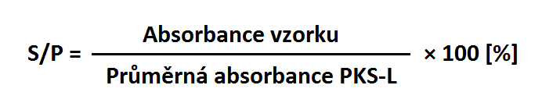
Interpretace výsledků vyšetření uvádějí tabulky (Tabulka 1 a Tabulka 2).
Tabulka 1 Interpretace výsledků vyšetření směsných vzorků
Poměr S/P [%] | Hodnocení
menší než 30 | negativní
30 až 40 | hraniční
větší nebo rovno 40 | pozitivní
V případě hraničního výsledku se doporučuje vyšetření opakovat z nového odběru.

Tabulka 2 Interpretace výsledků vyšetření individuálních vzorků
Poměr S/P [%] | Hodnocení
menší než 40 | negativní
větší nebo rovno 40 | pozitivní
U vyšetření individuálních vzorků neplatí hraniční hodnocení.

Charakteristiky soupravy

Specifita a citlivost
Diagnostická specificita byla stanovena na panelu negativních sér, počet testovaných sér byl 450. Diagnostická citlivost byla stanovena na panelu pozitivních sér, počet testovaných sér byl 180. Specifita a citlivost vycházejí ze zjištěných výsledků.
Specifita: 99,78 %
Citlivost: 99,99 %

Opakovatelnost
Vnitřní opakovatelnost – Intra-assay byla stanovena testováním vzorků různých úrovní reaktivity protilátek s alespoň 16ti opakováními v jednom testu. Variační koeficient (CV) reaktivních vzorků byl 3,48 %.
Vnější opakovatelnost – Inter-assay byla stanovena testováním vzorků různých úrovní reaktivity protilátek v 40ti různých testovacích cyklech. CV reaktivních vzorků byl 4,87 %.

Bezpečnost práce
Souprava je určena pouze pro diagnostické účely in vitro.
Séra, konjugát, ředící roztok vzorků a konjugátu a veškerý materiál přicházející do styku s vyšetřovanými vzorky je nutno považovat za potenciálně infekční.
Některé reagencie obsahují toxickou složku azid sodný. Vyvarujte se kontaktu s kůží.
Zastavovací roztok obsahuje zředěný roztok kyseliny. Při práci s tímto roztokem chraňte oči a pokožku!
Je nutné dodržovat místní předpisy týkající se bezpečnosti práce.

První pomoc
Při zasažení očí vymývejte velkým množstvím vlažné vody a vyhledejte lékařskou pomoc. Při zasažení oděvu a kůže odložte veškeré kontaminované oblečení. Pokožku omyjte velkým množstvím vody a mýdlem. Při potřísnění roztokem, který obsahuje sérum, pokožku dezinfikujte. Při náhodném požití vypláchněte ústa pitnou vodou a vyhledejte lékařskou pomoc.

Likvidace zbytků po provedení testů
Veškeré pomůcky použité k provedení testu je nutné považovat vzhledem ke kontaktu s biologickým materiálem za potenciálně infekční. Proto je likvidujte společně s biologickým odpadem.

Likvidace soupravy po exspiraci
Soupravu rozeberte na jednotlivé komponenty a zlikvidujte je jako biologický materiál. Obaly a zbytky obalů likvidujte jako tříděný odpad podle místních předpisů.

Technické připomínky
Pro získání spolehlivých výsledků je nutné přesné dodržování návodu. Při práci používejte vždy pomůcky nejvyšší čistoty. Dávejte přednost jednorázovým pomůckám.
Mikrotitrační destička – před otevřením nechejte vždy sáček s mikrotitrační destičkou vytemperovat na laboratorní teplotu, aby nedošlo ke kondenzaci vodních par na povrchu destičky.
Promývací roztok – pro přípravu promývacího roztoku v pracovním ředění používejte vysoce kvalitní destilovanou vodu.
Promývání – dodržujte předepsaný počet promývacích cyklů a jamky plňte vždy až po horní okraj.
TMB-Complete – pipetovací vaničku pro TMB-Complete nepoužívejte pro jiné roztoky. Zbytek roztoku z pipetovací vaničky nevracejte zpět do lahvičky.
Nereprodukovatelné výsledky mohou pocházet z metodických chyb, zejména:
- nedostatečné promíchání roztoků a vzorků před použitím
- záměna uzávěrů lahviček
- použití stejné špičky při pipetování různých roztoků
- vystavení reagencií nadměrné teplotě, bakteriální nebo chemické kontaminaci
- nedostatečné promytí jamek, neplnění jamek až po okraj, špatné odsátí zbytků roztoku
- znečištění okrajů jamek konjugátem nebo vzorky
- záměna reagencií z různých šarží souprav
- kontakt reagencií s oxidanty, těžkými kovy a jejich solemi.
Soupravu je možno zpracovávat postupně. Pro přípravu pracovních roztoků odeberte jen takové množství reagencií, které bude spotřebováno pro analýzu.
Soupravu je možno zpracovat na všech typech automatických ELISA analyzátorů. V případě potřeby TestLine Clinical Diagnostics s.r.o. nabízí certifikovanou modifikaci pracovního návodu pro konkrétní typ analyzátoru.

Při nedodržení pracovního postupu výrobce neodpovídá za správnou funkci soupravy.

Vysvětlení symbolů
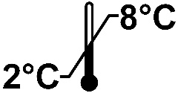 | Skladovací teplota
 | Udržovat v suchu
 | Použít do data
 | Číslo šarže
 | Výrobce
 | Čtěte návod k použití
 | Katalogové číslo
 | Počet testů
 | Správná výrobní praxe

Poznámky
Poznámky

Schéma testu EBLV Ab ELISA
Krok | Symbol | Jednotlivé kroky testu
1 |  | Dávkování Ředícího roztoku vzorků  Blank 100 µl  Další jamky 90 µl
2 |  | Dávkování neředěných kontrolních sér a vzorků 10 µl  Mimo blank
3 |  | Inkubace  - 60 min při 37 °C  - přes noc (14-18 hodin) při +2 °C až +8 °C
4 |  | Odsátí a promytí jamek 4krát
5 |  | Dávkování Konjugátu 100 µl  Včetně blanku
6 |  | Inkubace 30 min při 37 °C
7 |  | Odsátí a promytí jamek 4krát
8 |  | Dávkování substrátu (TMB-Complete) 100 µl  Včetně blanku
9 |  | Inkubace 15 min při laboratorní teplotě.
10 |  | Dávkování Zastavovacího roztoku 100 µl  Včetně blanku
11 |  | Fotometrické měření při 450 nm

